区统计局组织收听收看

习近平总书记在庆祝中国共产党成立100

周年大会上重要讲话

情况报告

**时 间**：2021年7月1日上午

**地 点：**区统计局一楼会议室

**参加人员：**区统计局全体人员

**主 持 人：**张雯 **记录员：**孙晓丹

**主要议程：**

7月1日，区统计局组织收听收看习近平总书记在庆祝中国共产党成立100周年大会上重要讲话。根据区委通知要求，严格落实新冠肺炎疫情防控措施，提前排查相关安全隐患，区统计局全体党员、入党积极分子、普通群众等参加。全体党员按照“四定两挂一戴”要求，佩戴党徽参会，并带专用党员学习笔记。

会议共四项议程，第一项议程张雯书记传达了《中共山亭区委办公室关于组织收听收看习近平总书记在庆祝中国共产党成立100周年大会上重要讲话现场直播的通知》；第二项议程准时收听收看习近平总书记在庆祝中国共产党成立100周年大会上重要讲话；第三项议程观看结束后，全体人员深受感触，深入学习讨论习近平总书记“七一”重要讲话精神，始终把党的政治建设放在首位，结合统计业务工作，抓好贯彻落实，切实把思想和行动统一到习近平总书记重要讲话精神上来。第四项议程李平局长要求认真落实区委安排部署，加强值班值守，做好安全工作。

随着经济发展进入新常态，统计工作的形势和任务也发生了巨大变化，提出了新的更高要求。征途漫漫，唯有奋斗，作为新时代的统计人，要始终坚持以习近平新时代中国特色社会主义思想为指导，不断改革创新，聚焦发展，瞄准目标，提升能力，优化服务，为建设社会主义现代化强国贡献统计力量！

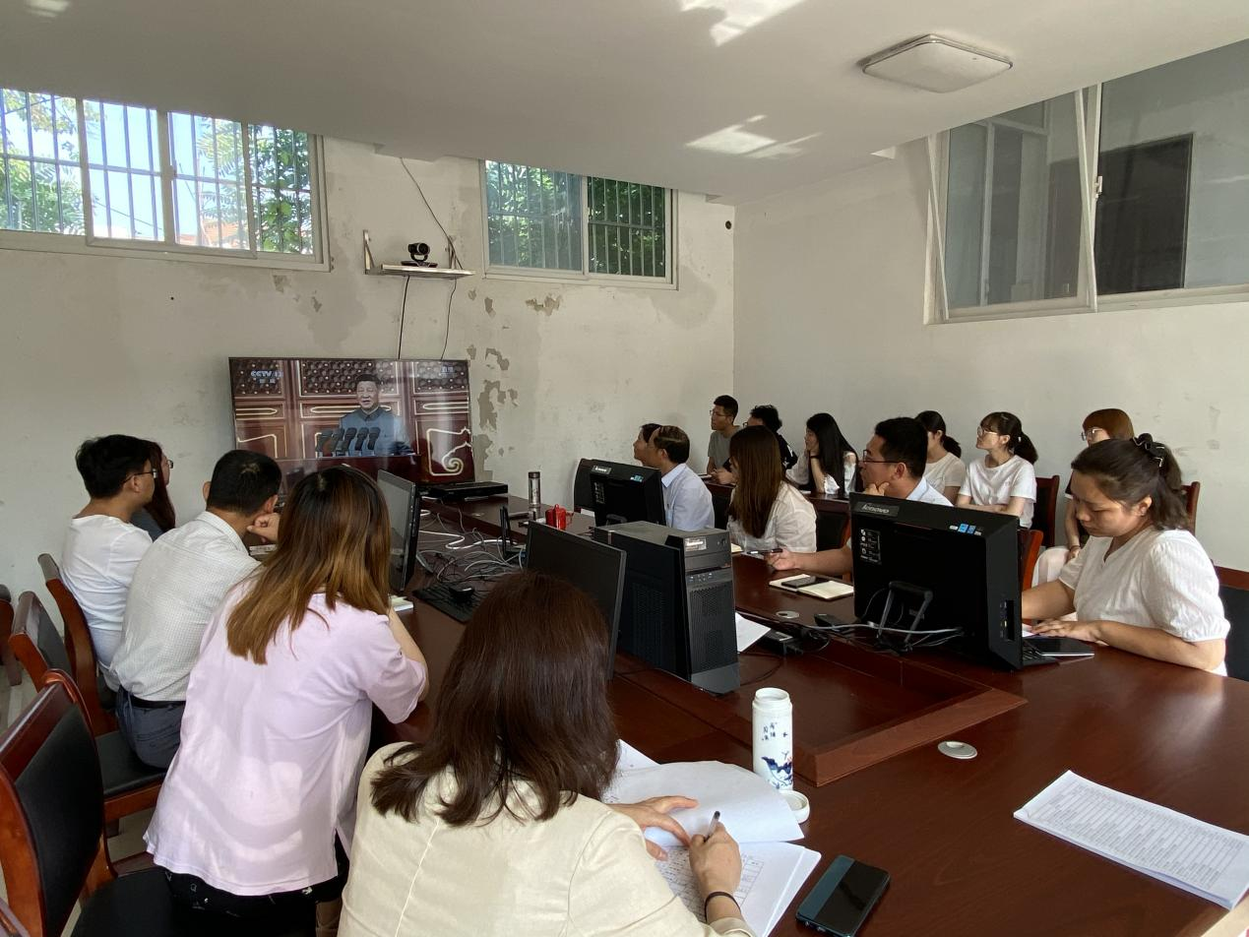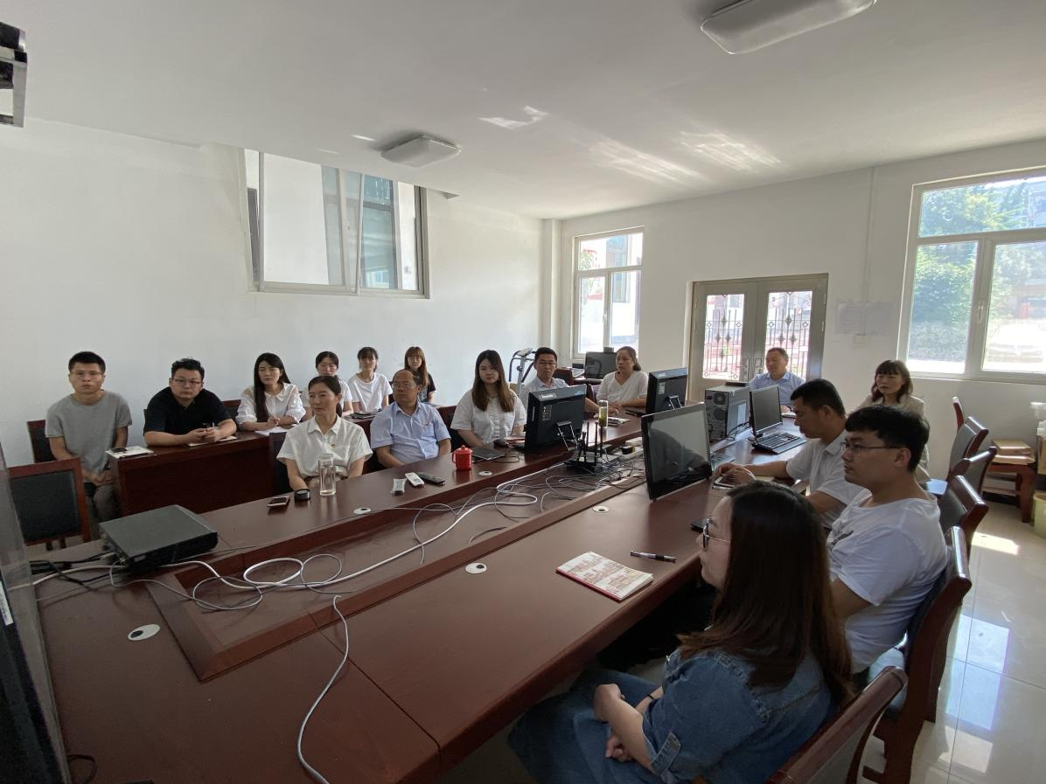

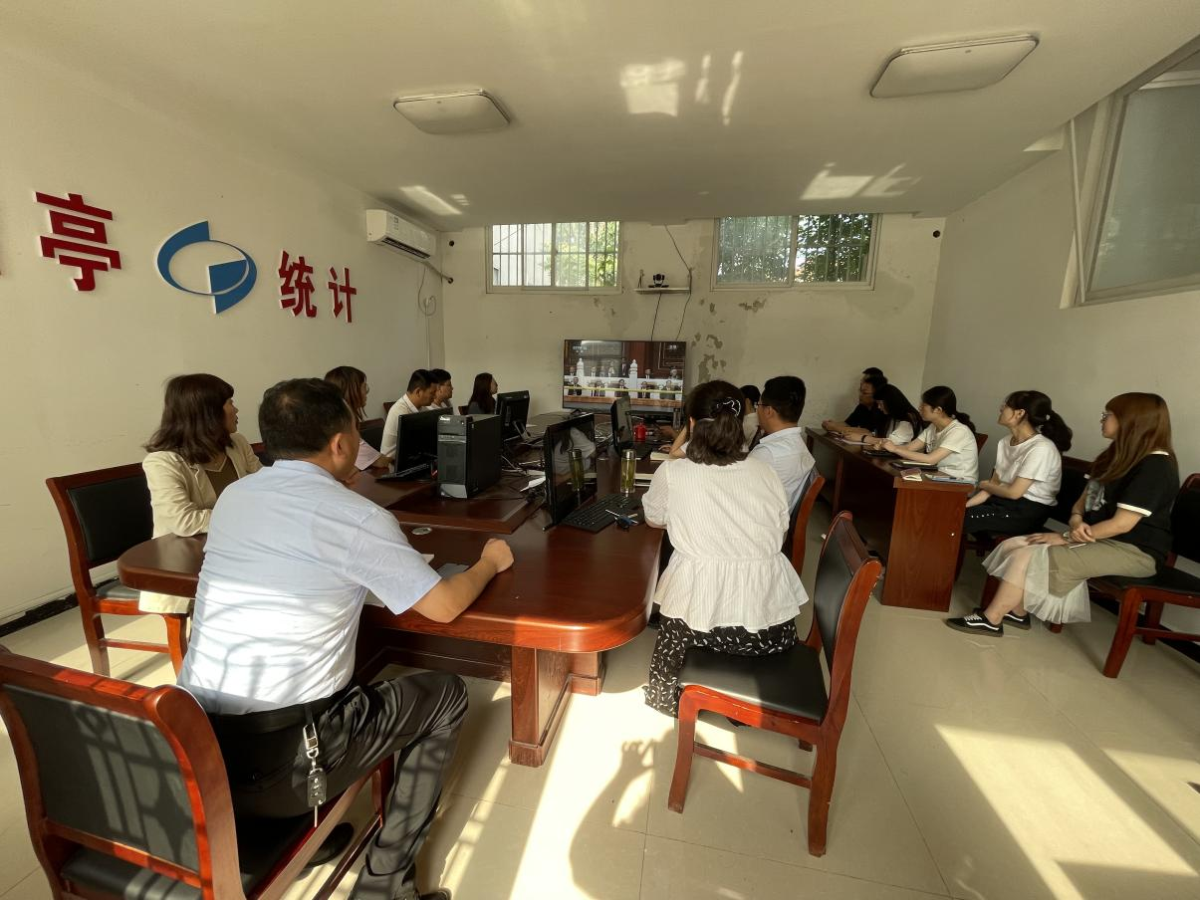

山亭区统计局

2021年7月1日